8 класс

1. **Решение:** Найдем произведение всех 25 чисел, записанных под каждым столбцом и всех 25 чисел, записанных справа от строчек. Так как в этом произведении каждое из чисел квадратной таблицы входит по два раза, то произведение этих 50 произведений, в каждом из которых стоит по 25 множителей, будет положительным, т. е. равно 1. А так как произведение 50 чисел положительно, то отрицательных сомножителей будет четное число (2, 4, …, 50). Сумма же 50 произведений может быть нулем лишь в случае, когда 25 слагаемых равно 1, а 25 слагаемых равно - 1, т. е. слагаемых с - 1 должно быть нечетное число. А это значит, что сумма 50 написанных произведений не может равняться нулю.

**Ответ:** не может равняться нулю.

1. Сосчитайте: .

**Решение:**

=12-2==

*=*12*-*2*==*

=12-2==

=12-2==

=12-2==

*=*12-2==

=12-2==

=12-2==

=12-2==

=12-2==

=12-2==

=12-2==

=12-2==

=12-2==

Некоторые сокращаются и остается $\frac{8}{15}$

**Ответ: $\frac{8}{15}$** .

1. **Доказательство:** n2+n+1=n2+n+1+n-n=(n2+2n+1)-n=(n+1)2-n

а) (n+1)2-n - число не четное

б) n2 < (n+1)2-n < (n+1)2 т.е. число между двумя квадратами последовательных натуральных чисел, следовательно, сам не может являться квадратом натуральных чисел.

Ответ: а) число не четное, б) не может являться квадратом натуральных чисел.

1. **Решение:**.

Перемножим все слагаемые на 2.

2x2+2xy+2y2-4x+4y+8=0

(x2+2xy+y2)+(x2-4x+4)+(y2+4y+4)=0

(x+y)2+(x-y)2+(y+2)2=0

Уравнение подобно системе: $\left\{\begin{aligned} x+y=0 \\ x-2=0 \\ y+2=0\end{aligned}\right.$

Отсюда x=2, y=-2.

**Ответ:** х=2, у=-2.

1. **Доказательство:** Диагонали прямоугольника длят его на два равных треугольника. Поэтому S1=S`1; S2=S`2.

S1+S+S2=S`1+S`+S`2 следовательно S`=S

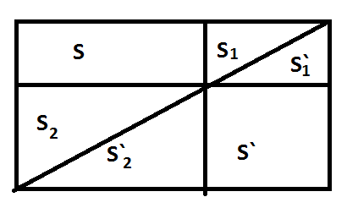

**Ответ:** S`=S

1. **Решение:** вместо *x* подставим несколько четных чисел

1) *x*8+9*x*5+8*x*2 =28+9*25+8*22=256+288+32=576 теперь разделим на 288; 576/288=2

2) 48+9*45+8*42= 6536+9216+128=74880; 74882/288=260

3)68+9*65+8*62=1679616+69984+288=1749888; 1749888/288=6076

Подставив несколько четных чисел и решив их мы убедились, что при любом четном числе *x* число *x8+9x5+8x2* делится на 288.

**Ответ:** да верно.



**Решение:** 

$\frac{1*\left(\sqrt{2}\right.-\left.1\right)}{\left(\sqrt{2}\right.+\left.1\right)\left(\sqrt{2}\right.-\left.1\right)}$ + $\frac{1*\left(\sqrt{3}\right.-\left.\sqrt{2}\right)}{\left(\sqrt{3}\right.+\left.\sqrt{2}\right)\left(\sqrt{3}\right.-\left.\sqrt{2}\right)}$ +…+ $\frac{1*\left(\sqrt{100}\right.-\left.\sqrt{99}\right)}{\left(\sqrt{100}\right.+\left.\sqrt{99}\right)\left(\sqrt{100}\right.-\left.\sqrt{99}\right)}$ = $\frac{ \sqrt{2}-1}{2-1}$ + $\frac{ \sqrt{3}-\sqrt{2}}{3-2}$ +…+ $\frac{ \sqrt{100}-\sqrt{99}}{100-99}$ = $\sqrt{2}$-1+ $3$- $\sqrt{2}$ +…+ $\sqrt{100}$- $\sqrt{99}$ =-1+ $\sqrt{100}$ =-1+10=9

$Все корни сократятся,кроме \sqrt{100}$, но его можно вынести и вычислить.

**Ответ:** 9

1. **Дано: $∆ABC,$** *BD* и *AD* –биссектрисы ∠*A* и ∠*B, ∠ ADB=125 $°$*

Найти: $∠$*С.*

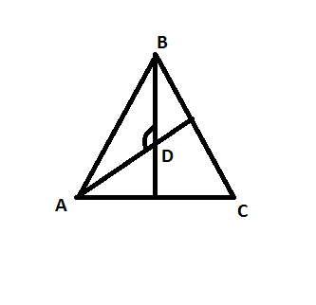**Решение: $∠$**ADB =125 $°$, ∠ADB+∠ABD+∠DAB+180°

180°-∠ADB =180°-125°=55°

∠ABD+∠DAB=55°

Так как AD и BD –биссектрисы, то

∠ABD= $\frac{1}{2}$ ∠B

∠DAB= $\frac{1}{2}$ ∠A

∠A+∠B=2*55°=110°

∠A+∠B+∠C=180°

∠C=180°-110°

∠С=70°

**Ответ:** ∠С=70°.

1. **Доказательство:** При делении на 5 возможных 5 разных остатков: 0; 1; 2; 3; 4. Так как чисел 6, то найдутся 2 числа с одинаковыми остатками; их разность разделится на 5.
2. **Решение:** рассмотрим последние цифры степеней 8

81=...8

82=...4

83=...2

84=...6

85=...8

86=...4

Как видно последние цифры последовательных степеней 8, повторяются периодом 4

2009=2008+1=4*502+1

Поэтому последняя цифра числа 8 в степени 2009 такая же как и числа 8 в степени 1, т.е. цифра 8.

**Ответ:** 8